**UNIVERSIDADE FEDERAL DE SANTA MARIA**

**CENTRO DE TECNOLOGIA**

**CURSO DE ENGENHARIA DE CONTROLE E AUTOMAÇÃO**

**TRACKER**

**BRUNO GABRIEL FLORES SAMPAIO**

**Santa Maria, RS, Brasil**

**2021**

**RESUMO**

**ABSTRACT**

**LISTA DE FIGURAS**

Figura 1: Mapa do potencial de geração solar fotovoltaica em termos do rendimento energético anual para todo o Brasil (medido em kWh/kWp.ano ) 7

Figura 2: Esfera celeste vista por um observador sobre a Terra. 10

Figura 3: Mapa mundial com a divisão geográfica de Latitude e Longitude 11

Figura 4: Primeira lei de Kepler - Órbita elíptica dos planetas 12

Figura 5: Movimento de translação da terra e as estações 14

Figura 6: Iluminação da Terra no início das estações do ano (solstícios e equinócios) ao meio-dia de Brasília 15

Figura 7: Posição *M* de um astro na esfera celeste a partir da sua altitude *h* e azimute *A* 16

Figura 8: Detalhe da esfera celeste em coordenadas equatoriais mostrando a eclíptica com os meses que correspondem à posição do Sol. O início das estações para o Hemisfério Sul está assinalado acima da figura. As constelações do Zodíaco (e Ophiucus) estão no caminho aparente do Sol. 17

**LISTA DE GRÁFICOS**

**LISTA DE TABELAS**

Tabela 1: Relação dos diferentes tipos de geração elétrica no Brasil. 6

Tabela 2: Valores de excentricidade de órbita dos planetas do sistema solar 13

**LISTA DE EQUAÇÕES**

**LISTA DE ABREVIATURAS E SIGLAS**

**LISTA DE SIMBOLOS**

**SUMÁRIO**

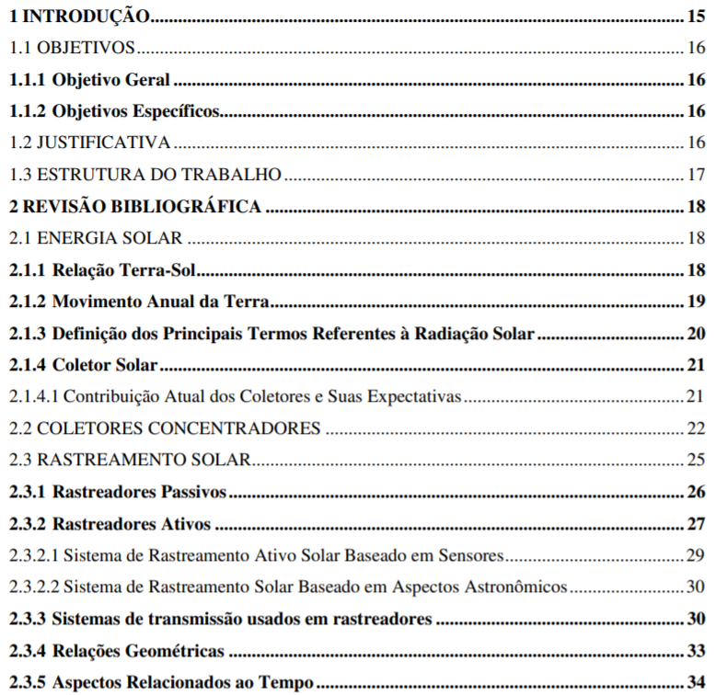

1. Introdução 4

1.1 Aspectos gerais 4

1.2 Antecedente do problema 7

1.3 Descrição do problema 8

1.4 Objetivo 8

2. DESENVOLVIMENTO 9

2.1 Geometria da Terra e os movimentos do sol 9

2.1.1 Sistema de coordenadas – Latitude () e Longitude () 9

2.1.2 Os movimentos da Terra – Rotação e Translação 12

2.1.3 Sistema de coordenadas celeste – Azimute () e Zênite () 15

2.1.4 Eclíptica solar ou caminho do Sol 16

2.2 Cálculos para captação da radiação solar 18

2.3 Variáveis necessárias para a incidencia dos raios solares em painéis seguidores 19

2.4 Local e condições 19

2.5 Dilineamento e tratamento do problema 19

2.6 Controle das condições de experimento 19

2.7 Variáveis 19

2.8 Análise estatística 19

3. Resultados 20

3.1 Resultados estatísticos 20

3.2 Estatisticas descritivas e inferenciais 20

3.3 Significancia dos dados 20

3.4 Analise final pré discussão 20

4. Discussão 21

4.1 Relação entre resultado e hipótese 21

4.2 Interpretação dos resultados 21

4.3 Inplicações teóricas da pesquisa 21

4.4 Confiança estimada da conclusão 21

4.5 Restrições de projeto 21

4.6 Recomendações para pesquisas futuras 21

Conclusão 21

Bibliografias 21

ANEXO 24

aPÊNDICE 24

# Introdução

## Aspectos gerais

Precedendo a era heliocentrista, baseados nos fortes argumentos propostos por Aristóteles (384 a.C. a 322 a.C.) e Ptolomeu (90 d.C. – 168 d.C.) de que a Terra era o centro do universo, adotou-se a visão geocentrista do mundo. Não é descabível pensar na terra ocupando o centro do universo e todos os astros girando em seu torno quando leis fundamentais da natureza ainda eram desconhecidas e as teorias eram obtidas com bases experimentais e através da pura observação, somados a recursos muito limitados.

No entanto, rompendo tais ideologias e indo contra a verdade adotada na época, Nicolau Copérnico (1473-1543), no ano de 1543, já em seu leito de morte, publicou uma obra “Da revolução de esferas celestes”, tradução livre para o português de “*De Revolutionibus Orbium Coelestium*”, um livro que continha todos os anos de pesquisa de Copérnico acerca do movimento do sol e os demais corpos celestes conhecidos na época com forte embasamento matemático. Além disso, Copérnico pela primeira vez apresentou publicamente a ideia de que o planeta Terra realiza 3 tipos de movimentos, sendo eles: O movimento de rotação em torno do seu próprio eixo (Rotação diária), o movimento de translação, que realiza ao redor do sol (Volta anual) e o movimento de precessão que realiza em torno do seu eixo eclíptico (inclinação anual de seu eixo). Tal livro gerou uma verdadeira revolução na maneira como o mundo era visto na época e foi o responsável por posteriormente derrubar por terra as teorias Geocentristas vigentes na época (COPÉRNICO, 2003).

Servindo de inspiração para outros grandes nomes da física, como Johannes Kepler (1571 - 1630) que em seu livro “Astronomia Nova” publicado em 1610, apresentava as suas duas primeiras leis acerca do movimento dos planetas ao redor do sol (TOSSATO; MARICONDA, 2010) e Galileu Galilei (1564 – 1642) com seu folheto “Mensageiro Sideral”, tradução livre de “*Sidereus Nuncius*”, publicado em 1610 que apresentou observações feitas do espaço através de telescópios desenvolvidos pelo próprio Galileu, trazendo novos fatos acerca do que viria ser descoberto como a Via Láctea e o universo, trazendo consigo fortes argumentos que confrontavam o geocentrismo.

Esses cientistas foram muito importantes nos seus campos de pesquisa e dedicaram suas vidas, arriscando-se para fazer ciência em um tempo que isso não era permitido, pois iniciaram uma busca por conhecimento nos céus, estudando os astros que nos rodeiam e trazendo informações a cerca deles, que formam a base de tudo que se é aprendido e aceito hoje.

Com as descobertas do comportamento dos astros, pode-se então compreender suas características de movimento, traçar trajetórias, calcular suas posições e fazer previsões de posição de cada um no céu de maneira precisa. Quando focamos no Sol como nosso astro de estudo, tais feitos se tornam ainda mais importantes uma vez que o sol é uma grande fonte de energia, principalmente nos dias de hoje, ao qual somos capazes de aproveitar sua energia, não apenas no âmbito da agricultura ou arquitetura, mas também como uma fonte geradora de energia elétrica inacabável.

Com as descobertas feitas por Alexandre Edmond Becquerel em 1839 quando descobriu o efeito fotovoltaico, efeito que transforma a energia dos raios solares em energia elétrica e Willoughby Smith que mais tarde, em 1873 descobriu a fotocondutividade do selênio, que originalmente era um isolante, mas se comportava como um condutor na presença de raios solares e não apenas conduzia eletricidade como também era capaz de gera-la, teve-se em 1883 a criação da primeira célula fotovoltaica por Charles Fritts e em 1958, Russell Ohl patenteou o primeiro sistema fotovoltaico, o mais próximo do que temos hoje (RICHARDSON, 2018), um sistema capaz de produzir energia elétrica através dos raios solares que poderia ser facilmente instalado em qualquer lugar.

Não se sabia na época que tais descobertas e invenções iriam mudar a forma como a geração de energia passou a ser feita ao redor do mundo, tornando a geração solar uma das principais e mais cobiçadas fontes geradoras de energia renováveis no planeta. Atualmente há um grande número de incentivos em escala global para essa prática de geração, um reflexo dos incentivos mencionados, foi a produção primária de energia solar por painéis fotovoltaicos aumentando 395% entre 2003 e 2013, frente a 56% das outras fontes renováveis. Somente o crescimento da geração de energia eólica superou a energia solar nesse período (SILVA, 2015).

No Brasil, em 2021 a marca de geração solar está para atingir 8GW de potência (sieBRASIL, sd), representando apenas 4% da geração de energia no país, como mostrado na Tabela 1, um valor baixo se comparado ao potencial de geração que esse tipo de tecnologia pode nos oferecer. Atualmente, a maior usina de geração solar do Brasil está localizada na cidade de São Gonçalo do Gurguéia, no Piauí. Contando com mais de 2.2 milhões de painéis solares em uma região semiárida do Brasil podendo chegar a gerar 2,2TW por ano de energia (GREEN POWER, 2021) sendo também considerada a maior Usina de geração solar da América do sul. A Usina de São Gonçalo por sua vez, conta com um sistema de rastreio do sol com um grau de liberdade, sendo capaz de seguir o sol no seu movimento de azimute e zenite, variado sua inclinação com o solo devido sua posição geográfica favorecida.

Tabela : Relação dos diferentes tipos de geração elétrica no Brasil.

|  |  |  |  |
| --- | --- | --- | --- |
| Tipo de geração | Unidade | Produção | Percentagem |
| Hidrelétrica | MW | 109294,05 | 60,89% |
| Eólica | MW | 17146,13 | 9,55% |
| Solar | MW | 7922,22 | 4,41% |
| Térmica | MW | 43152,37 | 24,04% |
| Nuclear | MW | 1990,00 | 1,11% |
| Total | MW | 179504,77 | 100,00% |
| Valores referentes a 01 set 2021 | | | |

Fonte: adaptação de sieBRASIL, sd

Ao contrário dos painéis móveis, os painéis solares fixos, que possuem uma limitação de irradiação que se agrava na medida em que se sai das regiões próximas à linha do equador. Devido aos movimentos do sol ao longo do dia (rotação), somados aos movimentos do sol ao longo do ano (translação), os painéis fixos perdem grande parte da irradiação que poderiam receber no período do dia. Estima-se que 40% da energia solar é desperdiçada para configurações de painéis fixos em regiões afastadas da linha do equador quando comparados com painéis não fixos com 2 graus de liberdade e até 30% com apenas um grau de liberdade (VALLDOREIX GREENPOWER, 2015).

Com esta perspectiva de rendimento, propoem-se o estudo e desenvolvimento de um sistema capaz de rastrear o sol, a fim de aumentar a produtividade dos painéis solares durante a irradiação diária de luz. Os sistemas capazes de realizar essa tarefa são comumente chamados de *Trackers,* nomenclatura que será adotada para se referir ao sistema. O rastreio do sol pode ser feito de duas maneiras, possuindo apenas um grau de liberdade, geralmente associado ao movimento de giro do sistema, seguindo o ângulo de azimute do sol, com inclinação fixa e os de dois graus de liberdade, associados aos movimentos de giro e inclinação do painél, associados respectivamente aos gruas de azimute e zenite do sol. O sistema a ser desenvolvido possuirá dois graus de liberdade.

## Antecedente do problema

O Brasil é um país de grande área territorial, possuindo muitos climas e caracteristicas próprias em cada região, possuindo predominantemente um clima tropical, semiárido e subtropical. Por possuir áreas que cortam desde a linha do equador até regiões subtropicais, a geração de energia solar torna-se um problema para as regiões mais afastadas da linha do equador, necessitando de sistemas mais inteligentes e capazes de gerar mais energia com menos irradiação solar. Na Figura 1 podemos ver os níveis de irradiação anuais médios para irradiação solar normal no território brasileiro. Destacam-se duas regiões no mapa, sendo a primeira região, a região de clima semiárido em vermelho, localizados aproximadamente em 10ºS 45ºW, que correspondem a zonas ideias para a implementação de usinas de paineis solares fixos ou de um grau de liberdade como a de São Gonçalo e a segunda região localizada aproximadamente a 30ºS 54ºW, de clima subtropical correspondente ao estado do Rio Grande do Sul que será o ponto estudado.

Fonte: (PEREIRA, E. B., 2017)

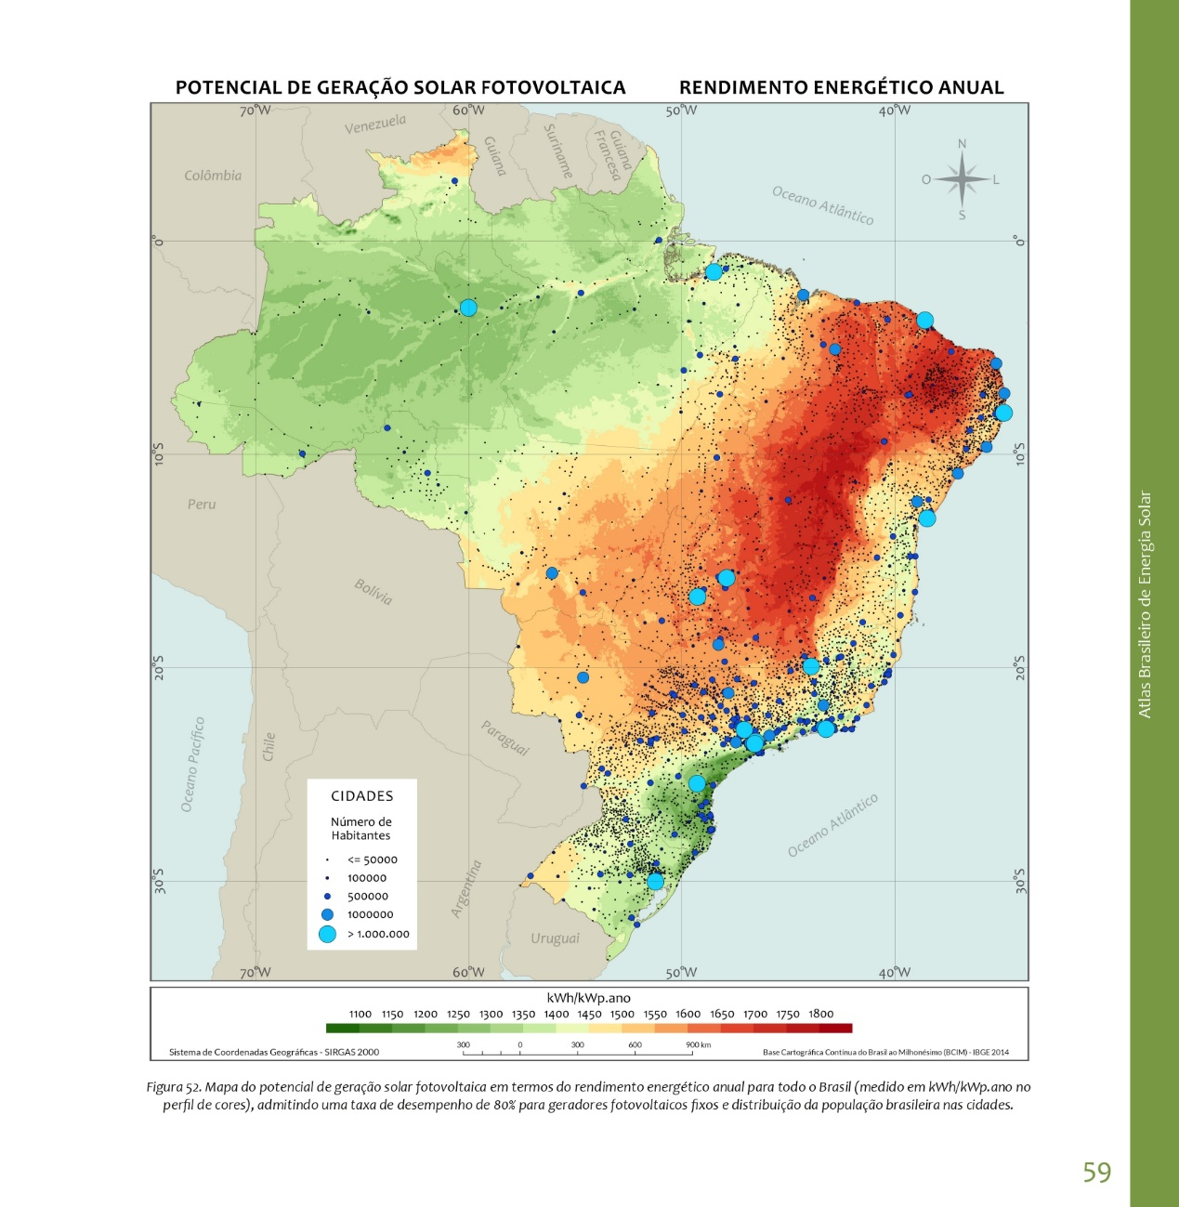

Figura : Mapa do potencial de geração solar fotovoltaica em termos do rendimento energético anual para todo o Brasil (medido em kWh/kWp.ano )

## Descrição do problema

Devido à baixa incidência de luz solar anual nas regiões de clima subtropicais, como o caso da região de estudo localizada no Rio Grande do Sul, é necessário que se tire ao máximo do proveito de toda luz diária para que seja possível se montar uma usina de geração solar eficiente e que competitiva como a apresentada.

## Objetivo

Tendo em vista o problema e tomando os conhecimentos estimados da produtividade de seguidores solares de dois graus de liberdade (2 eixos), é necessário se fazer a comparação dos resultados de geração elétrica para painéis solares dotados de tal sistema com a geração tradicional e de um grau de liberdade (1 eixo). Com base na comparação da geração dos 3 sistemas, pode-se estimar a viabilidade do emprego de sistemas mais complexos ou a falta de necessidade caso os resultados não sejam satisfatórios.

A fim de fazer o rastreio solar, será necessário se ter os dados de posição solar, que serão calculados via *software* a fim de fazer o controle dos atuadores do sistema. Para a realização dos cálculos, será usado artifícios matemáticos empregados em cálculos meteorológicos a fim de se estimar a posição do sol em cada instante do dia. Para isso será usado uma unidade de processamento e controle individual para cada sistema, a qual serão realizados os cálculos de posição e atuação do *Tracker*.

A fim de comparações, serão desenvolvidos 3 sistemas de rastreio impondo limitações em dois deles, estando eles:

* 2 eixos em funcionamento;
* 1 eixo em funcionamento e 1 eixo fixo;
* 2 eixos fixos.

Dessa forma, captando os valores de geração para um mesmo local e dia, será possível avaliar o desempenho individual de cada sistema a fim de comparação. O foco principal de desenvolvimento estará na estrutura mecânica do sistema, nas etapas envolvidas para fazer a sua atuação, métodos de supervisão e nas formas de controle dos atuadores da estrutura mecânica.

## Objetivos específicos

Estão listados abaixo os objetivos específicos do projeto:

1. Criar um sistema embarcado e com funcionamento independente.
2. Ser capaz de gerar as posições relativas do sol sobre a terra (Azimute e Zênite), através de cálculos computacionais com entradas de data, hora e posição geográfica.
3. Ser capaz de calcular a data e hora de forma precisa.
4. Fazer o controle de posição de dois motores de passo e aferir as variáveis de controle em malha fechada.
5. Ser capaz de aferir as posições dos motores de passo através de sensores angulares.
6. Criar um supervisório de controle para o sistema.

Dessa forma, vencidas as etapas de projeto, espera-se desenvolver um sistema de rastreador solar que possa ser implementado em qualquer região do globo terrestre e que possa funcionar de forma independente através da implementação de uma malha de controle fechada, a fim de fazer o aproveitamento solar como possível fonte geradora de energia elétrica ou de calor, possuindo um funcionamento mais eficiente que as formas convencionais de aproveitamento da energia solar.

**Fiquei na dúvida de falar da geração de energia solar ou então**

**Do aproveitamento da energia solar como fonte de calor também**

**Afinal de contas, o rastreador pode funcionar para qualquer propósito, até mesmo para rastreio estrelar.**

**Porem o foco do trabalho até aqui foi o de geração elétrica :/**

# REVISÃO BIBLIOGRÁFICAS

A seguinte etapa do documento está dividida em duas partes de revisão bibliográfica, sendo a primeira parte destinada a revisão dos fenômenos físicos que regem os movimentos dos corpos celestes e a posição relativas desses corpos nos céus do nosso planeta Terra. Essa primeira revisão é importante para introduzir os conceitos utilizados para se fazer o cálculo posicional do sol em relação à Terra durante seus movimentos de rotação e translação.

A segunda parte de revisão bibliográfica por fim, é destinada para a revisão de projetos de rastreadores solares presentes na literatura.

## Geometria da Terra e os movimentos aparentes do sol

Estudando o atlas brasileiro de geração solar, observa-se que o Rio Grande do sul possui zonas de irradiação amenas, quando comparadas a outras regiões do Brasil como mostrado na Figura 1. No entanto, o nível de irradiação é suficientemente bom para se produzir energia elétrica para a criação de usinas de geração lucrativas ou para produção residencial. No levantamento realizado pela Associação Brasileira de Energia Solar Fotovoltaica (ABSOLAR) em 2020, tinha-se o Rio Grande do Sul em segundo lugar no ranking nacional de potência instalada em sistemas de microgeração e minigeração, batendo a marca dos 400MW, representando 10% do consumo de energia elétrica dos gaúchos, a qual a posição incluía indústrias, comércios, empresas, casas, zonas e produtores rurais, bem como edifícios públicos. Além disso, a energia solar fotovoltaica é a fonte de energia alternativa que mais cresce no Rio Grande do Sul (ABSOLAR, 2020).

E segundo o Atlas solar do Rio grande do Sul, de acordo com os valores de irradiação levantados, tornam qualquer região do território gaúcho viável à implantação de projetos de aproveitamento solar dentro dos limites de inserção no Sistema Elétrico regional, ou em sistemas isolados (RIO GRANDE DO SUL, 2018).

Dessa forma, o primeiro passo para se iniciar o desenvolvimento da estrutura do *Tracker* está em entender os conceitos físicos envolvidos na irradiação solar na superfície terrestre, da captação da radiação solar e quais variáveis devem ser levadas em consideração para estimar-se as melhores posições físicas do sistema na posição geográfica requerida.

### Sistema de coordenadas – Latitude (j) e Longitude (l)

Para melhor entendimento dos conceitos e nomenclatura abordados no corrente documento, serão abordados os conceitos necessários para se fazer o estudo da esfera celeste, nome dado a esfera imaginária que envolve o planeta Terra e estão localizados os corpos celestes projetados a partir de um observador na superfície terrestre (Figura 2). O nome advém das observações feitas na Grécia antiga, o qual ao observarem o céu a noite, indubitavelmente se sentiam ao centro de uma grande esfera incrustada de estrelar e corpos celestes, que giravam de leste para oeste, o que trazia uma conclusão de que essa esfera estava fixa nas extremidades e assim criaram os polos celestes o que hoje conhecemos como polos geográficos que compõem o eixo de rotação da Terra.

Fonte: (MILONE, 1999)

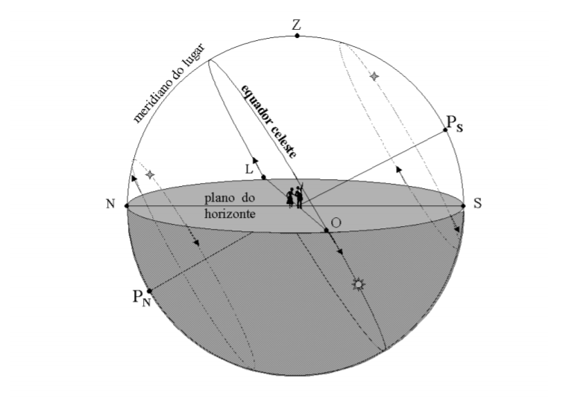

Figura : Esfera celeste vista por um observador sobre a Terra.

Pode-se então definir referencias fixos para se mapear a superfície terrestre através de coordenadas. Dessa forma, foi traçado um plano fundamental que corta a esfera em duas metades, passando ao centro da mesma de forma transversal ao eixo de rotação, sendo a circunferência gerada por esse corte chamada de Equador celeste ou Linha do equador como conhece-se atualmente, que definem a referência para os paralelos terrestre. Após definido a Linha do equador, traça-se um corte transversal arbitrário ao equador e define-se o meridiano principal ao qual conhecemos como Meridiano de *Greenwich,* em homenagem ao Observatório Astronômico Real de *Greenwich*.

Com essas duas definições, tem-se a esfera celeste dividida em 4 grandes quadrantes. Norte e Sul, definidos pela Linha do equador e Leste e Oeste definidos pelo Meridiano de *Greenwich.*

Com isso, poder-se-ia estabelecer uma hora zero e convencionar as latitudes e longitudes para a posição geográfica terrestre, ideias essas já conhecidas e usadas por Ptolomeu na área da cartografia. Estabeleceu-se então, que as circunferências paralelas à Linha do Equador seriam os graus de Latitude (j) e as circunferências paralelas ao Meridiano de *Greenwich*, seriam os graus de Longitude (l). Existem Latitudes Geográficas, quando adotado a Terra como uma esfera perfeita (sem o achatamento nos polos) e Latitudes Geodésica, quando se leva em consideração o formato elipsoidal da Terra e o mesmo acontece com a Longitude, existindo a Longitude Geográfica e Longitude Geodésica. Serão usados os parâmetros Geográficos.

Para os graus de latitude, bastam 180 graus para se percorrer de cima a baixo o globo terrestre, sendo o marco 0º a própria Linha do Equador, definindo, portanto, valores positivos de latitude todos os paralelos acima da linha do equador, definidos como Norte terrestre (0º a 90º) e os valores negativos, todos os paralelos abaixo da Linha do Equador, definidos como Sul terrestre (-90º a 0º). Para os graus de longitude, no entanto, são necessários 360 graus para se definir a esfera terrestre. Tendo a marca 0º definida sobre o Meridiano de *Greenwich*, adotou-se medidas de valores negativos para toda porção a Esquerda desse meridiano, definido como a região Oeste terrestre (-180º a 0º) e valores positivos para toda porção a Direita do meridiano, definido como Leste terrestre (0º a 180º). Dessa forma, bastam dois valores de graus para se estabelecer qualquer posição à superfície terrestre como ilustrado na Figura 3 (IBGE, 1999).

Fonte: (IBGE, 1999)

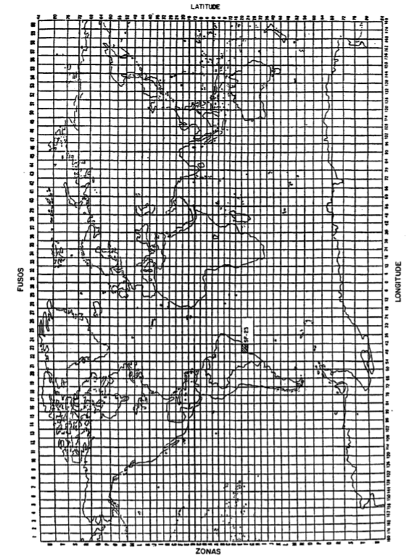

Figura : Mapa mundial com a divisão geográfica de Latitude e Longitude

### Os movimentos da Terra – Rotação e Translação

Nicolau Copérnico, na sua obra “*Commentariolus*”, introduziu 7 axiomas a cerca do movimento planetário assim como, introduziu os 3 principais movimentos que a terra realiza em sua orbita sobre o sol: Revolução, Translação e Precessão. E com demasiada precisão, em sua obra “Da revolução de esferas celestes” as comprova através de artifícios matemáticos e a observação dos astros, sendo Keppler capaz de definir as trajetórias que o planeta Terra realiza no espaço e com isso desmitificou fenômenos já muito conhecidos, como os equinócios e solstícios além de explicar o fenômeno das trocas de estações. Mais tarde tais movimentos foram confirmados por Galileu e Isaac Newton (1642 - 1726), que foram capazes de definir as trajetórias dos corpos celestes através da sua estrela. Kepler definiu três leis simples a cerca desses movimentos: Lei das órbitas, Leis das áreas e sua Terceira lei de Kepler (GARMS & CALDA, 2018)

A primeira lei de Kepler, também conhecida como Lei das órbitas, fala que os planetas movimentam-se descrevendo órbitas elípticas, em que o Sol ocupa um dos focos da elipse, como mostra a Figura 4: Primeira lei de Kepler - Órbita elíptica dos planetasFigura 4.

Fonte: (BIOLOGIA TOTAL, 2020)

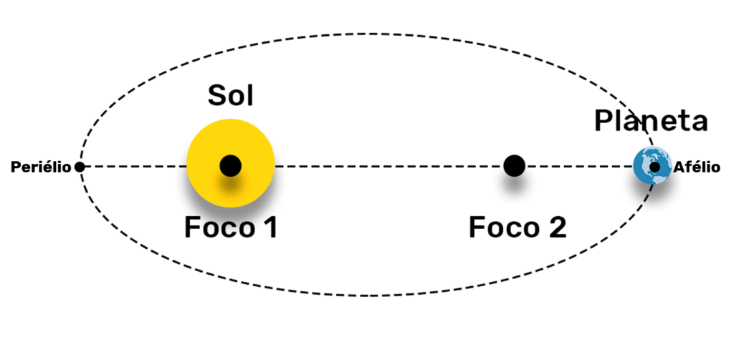

Imagem representativa.

Figura : Primeira lei de Kepler - Órbita elíptica dos planetas

Como o planeta Terra possui uma órbita elíptica, em determinado momento durante seu movimento, ela encontra-se mais próxima ou mais afastada do sol e tais pontos recebem o nome de periélio (Ponto mais próximo do sol) e afélio (Ponto mais afastado do sol). O movimento planetário é definido pela sua excentricidade, que define a trajetória do elipsoide. Na equação 1 é mostrada a fórmula para se calcular a excentricidade de uma elipse e não possui unidade de medida, uma vez que é uma razão entre duas distâncias.

|  |  |
| --- | --- |
|  | (1) |

Onde e é o valor da excentricidade da elipse, OF a distancia do centro da elipse até um dos focos e OP a distância do centro da elipse até o Periélio ou Afélio. Na Tabela 2 tem-se a relação de excentricidade dos planetas do sistema solar onde o valor de excentricidade da trajetória da Terra vale 0,01671 o que quer dizer que a trajetória do planeta Terra é um elipsoide muito suave, quase circular.

Tabela : Valores de excentricidade de órbita dos planetas do sistema solar

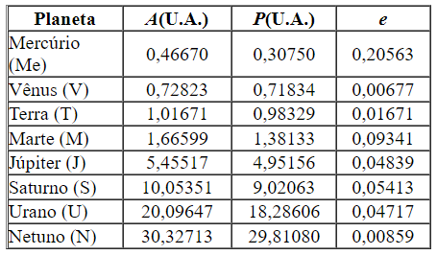

Fonte : Disponível em: https://rpm.org.br/cdrpm/77/7.html - Acesso em: 02 set 2021

Com essas informações, podemos estimar que em determinados dias do ano, o planeta Terra estará mais próximo do sol do que em outros dias e com isso, a incidência de raios solares nos dias próximos ao periélio serão maiores do que nos dias próximos ao afélio.

A pesar de parecer lógico se pensar que as estações do ano estão relacionadas com o distanciamento da Terra ao sol, o motivo pelo qual as estações acontecem se dá pela inclinação do eixo terrestre em relação ao equador celeste ou Linha do equador. Na Figura 5 está ilustrado essa representação e de acordo com MILONE (1999), essa inclinação vale aproximadamente 25,5º. Basta se pensar que em diferentes hemisférios, coexistem diferentes estações. Se no hemisfério sul é verão, no hemisfério norte é inverno e vice versa.

Fonte: http://astro.if.ufrgs.br/tempo/mas.htm, Acesso em: 08 set 2021

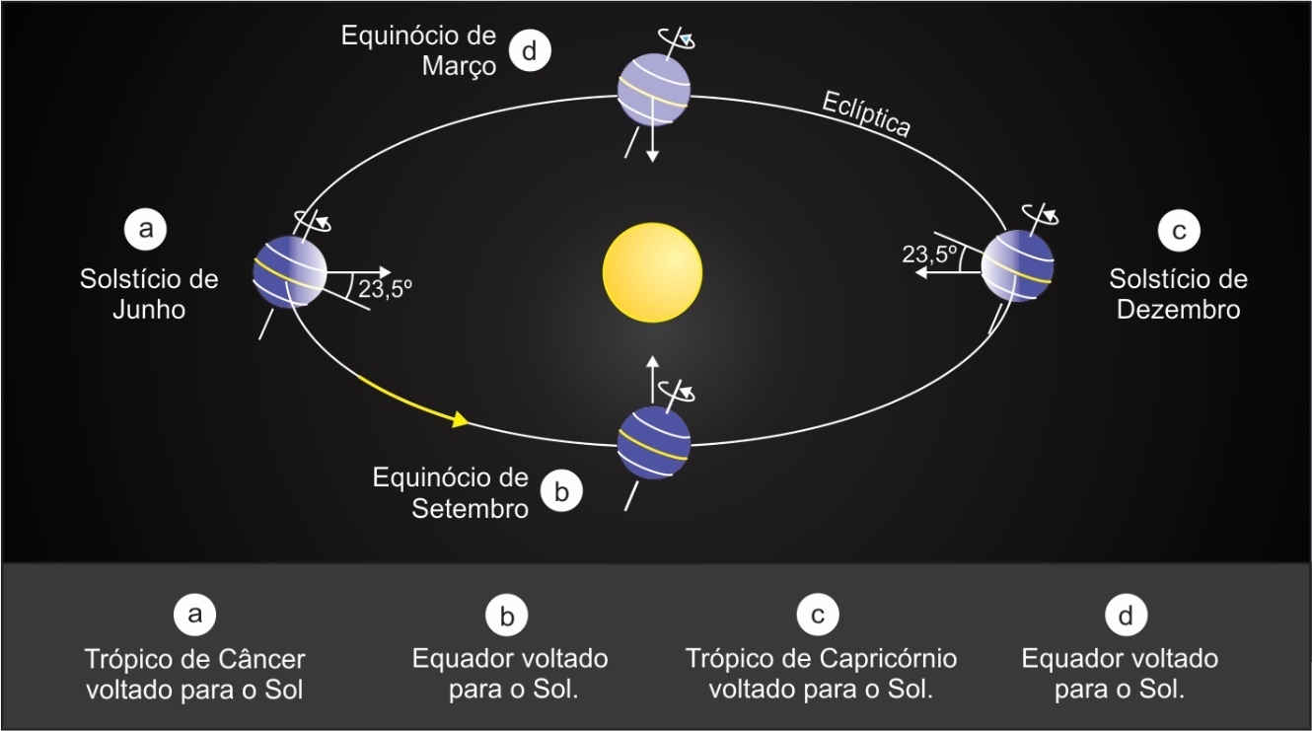

Figura : Movimento de translação da terra e as estações

As 4 posições, *a*, *b*, *c* e *d* destacadas na Figura 5 são ocasiões especiais da órbita do planeta Terra ao redor do Sol. São marcadas pelos dias que ocorrem os Solstícios e Equinócios, posições onde ocorrem os distanciamentos máximos e mínimos da Terra em relação ao sol e os momentos de transição entre noites mais longas e dias mais longos.

No dia de Solstício destacado na posição *a*, temos o distanciamento máximo da terra em relação ao sol e por conta disso, uma incidência menor de raios solares no hemisfério sul devido a inclinação com o que os raios incidem sobre a superfície, caracterizando o inverno. Contrário a isso, há uma incidência maior de raios solares no hemisfério norte pelos mesmos motivos, caracterizando a estação oposta, o verão. Esse dia é chamado de Solstício do Inverno Austral, caracterizando a noite mais longa do ano no hemisfério sul e mais curta no hemisfério norte.

Inversamente, no ponto *c* temos o Solstício de Verão Austral, no momento em que a Terra encontra seu ponto mais próximo do sol, onde convenientemente no hemisfério sul a incidência dos raios solares se dá quase perpendicularmente ao solo, em seu máximo ponto de incidência, caracterizando o verão no Sul e de modo inverso, inverno no Norte.

Essa proximidade da Terra ao sol, com incidência de luz mais intensa no hemisfério sul conduziriam com a ideia de que no hemisfério sul tem-se verões mais quentes e invernos mais frios, porém, de acordo com a distribuição de terras no hemisfério Norte serem maiores, e no hemisfério Sul haverem mais áreas de oceano, justifica-se as temperaturas serem equipotentes (DIAS & PIASSI, 2007), mas no entanto, a incidência de luz solar é maior nos verões do hemisfério sul do que os verões do hemisfério norte em cerca de 6,8% devido essa diferença (NETO, 2021).

Já nos pontos *b* e *d*, acontecem os equinócios, onde a duração dos dias são iguais aos da noite. Nesses pontos, todas as partes do planeta Terra recebem a mesma quantidade de luz. Essa diferença pode ser vista na Figura 6.

Fonte: (NETO, 2021)

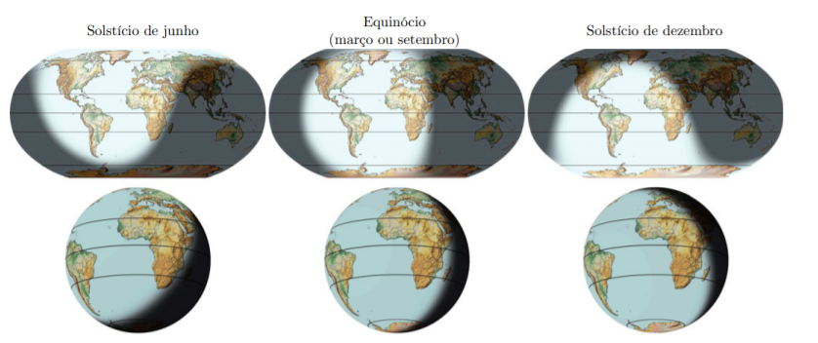

Figura : Iluminação da Terra no início das estações do ano (solstícios e equinócios) ao meio-dia de Brasília

### Sistema de coordenadas celeste – Azimute (a) e Zênite (f)

O movimento complexo dos astros no céu, como o movimento dos planetas que por vezes foram chamados de astros errantes, devido suas trajetórias incompreendidas, se deu em suma, devido a soma dos movimentos do planeta Terra em torno de si e do sol, que poderiam ser vistos de perspectivas diferentes em diferentes pontos geográficos. Por esse motivo, houve a necessidade de se representar os astros em função do observador, sendo assim definido dois termos importantes para a localização de um astro na esfera celeste, o Azimute e Zênite.

No momento em que se deseja rastrear um astro na esfera celeste, é necessário primeiro se fixar um observador no solo terrestre. No momento em que um observador olha para o céu, ele estará enxergando o horizonte celeste e, uma vez que a esfera celeste pode ser considerada uma casca de distância muito longa, pode-se considera-lo como estando ao centro dessa esfera.

O Zênite nada mais é que o ponto imaginário no céu exatamente acima do observador a 90º contra posto ao Nadir, contrário a ele em -90º. Outra forma de se ver o Zênite é, como a vertical que intersecciona o observador e o plano do horizonte, independentemente da sua localização geográfica. O zênite é uma medida importante, pois através, podemos definir a altura de um astro na esfera celeste, sendo o plano do horizonte a altura 0 e o zênite a altura 90º.

O Azimute por sua vez, é a medida do ângulo nos meridianos dado o plano do horizonte. Sendo por definição medido a partir do meridiano Sul (0◦) do observador e os ângulos são contados no sentido Oeste (90◦), Norte (180◦), Leste (270◦), ou seja, no sentido anti-horário.

Fonte : (NETO, 2021)

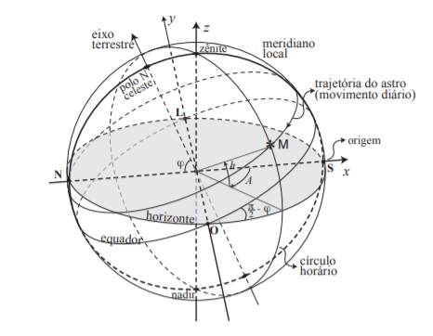

Figura : Posição *M* de um astro na esfera celeste a partir da sua altitude *h* e azimute *A*

### Eclíptica solar ou caminho do Sol

Por fim, após definidos alguns conceitos a cerca de como identificar um astro no céu, há ainda a definição da Eclíptica. Sabendo que ao longo do ano, devido o movimento de translação da Terra ao redor do Sol, a sua posição do nascer do sol varia lentamente do meridiano Sudeste para Noroeste do plano do horizonte até o solstício de inverno e então retorna a sua posição inicial voltando em direção ao meridiano Sudeste. Esse movimento da eclíptica é periódico e o responsável pelo zodíaco, uma vez que são as constelações ao qual o sol percorre durante o ano (Figura 8).

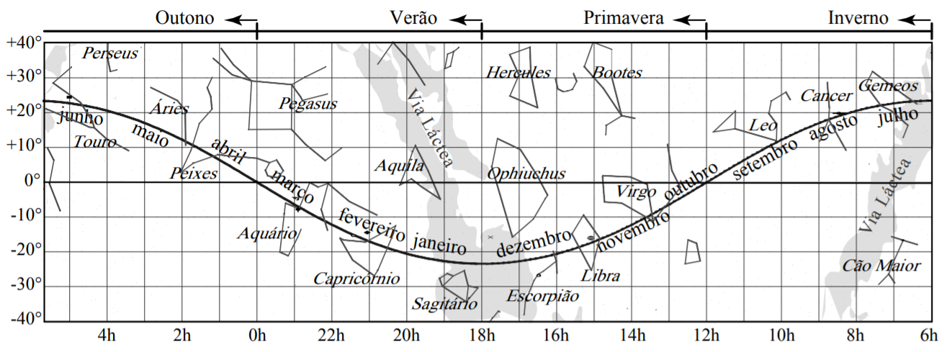Fonte : (NETO, 2021)

Figura : Detalhe da esfera celeste em coordenadas equatoriais mostrando a eclíptica com os meses que correspondem à posição do Sol

A inclinação da Eclíptica é a mesma inclinação do eixo do planeta Terra em relação ao plano orbital ao redor do sol, aproximadamente 23,5º. Devido à essa obliquidade da eclíptica, também pode-se definir algumas latitudes especiais. No início do verão do Hemisfério Sul, o Sol passa pelo zênite de observadores que estejam na latitude ϕ = -23,5º esta latitude é chamada Trópico de Capricórnio e da mesma forma, no início do verão do Hemisfério Norte, o Sol passa pelo zênite na latitude ϕ = 23,5º este é o Trópico de Câncer. Os trópicos são as regiões onde o sol atinge a terra perpendicularmente durante os solstícios.

Além dos trópicos há também duas regiões polares, sendo elas: Círculo Polar Antártico (Sul – Latitude -66,5º) e Círculo Polar Ártico (Norte – Latitude 66,5º). Nessas regiões tem-se uma zona de iluminação que difere das demais zonas, onde o sol pode estar ou não visível por mais de 24 horas, fenômeno chamado de sol da meia noite.

Esses pontos são importantes para a definição da trajetória solar ao longo do ano. Tais pontos são de grande importância pois influenciam fortemente no clima dessas zonas. O Brasil devido sua grande extensão territorial, possui zonas equatoriais (regiões que passam pela Linha do Equador) e zonas subtropicais (regiões que passam por trópicos – Capricórnio). As regiões Equatoriais possuem uma influencia direta do sol, uma vez que sua trajetória passa mais “a pico” ou “a cume”, termos que se referem a altura elevada do sol em relação ao plano do horizonte, chegando a aproximadamente 90º. Já nos trópicos, essa influência da incidência dos raios solares é mais amena, uma vez que a altura que o sol atinge em relação ao plano do horizonte é mais baixa e em consequência, as temperaturas as temperaturas são mais baixas.

### Cálculos para captação da radiação solar

De acordo com Cristiane Lodi (LODI, 2008), a quantidade de energia solar captada na superfície terrestre é definida pela área de incidência dos raios solares em função do ângulo formado entre a superfície e o Sol. Este ângulo é influenciado pela posição da Terra em relação ao Sol durante o ano, devido ao seu movimento de translação. Dessa forma, a incidência máxima dos raios solares na superfície terrestre, sempre se dará quando o ângulo formado entre os dois seja perpendicular, ou seja, 90º e, acontece pelo menos uma vez ao ano em regiões situadas entre as latitudes -23,5º e 23,5º, ângulos que definem os trópicos. Em zonas com latitude absoluta maior que 23,5º, nunca haverá incidência máxima dos raios solares e em casos especiais, a incidências dos raios solares pode ser nula (Círculos polares) cujo ângulo é menor ou igual a 0º.

Fonte : (SILVA, 2010)

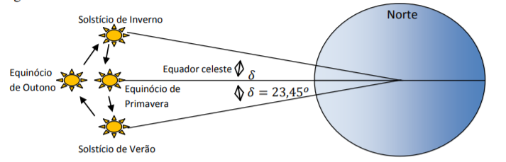

Figura : Angulo de incidência dos raios solares à Terra nos solstícios

Analogamente, considerando uma circunferência C que represente a esfera terrestre e sobre ela um ponto P que represente a posição geografia de um corpo, se traçarmos uma reta tangente a C em P, teremos um ângulo a formado entre a incidência de raios solares e essa reta. Tal ângulo a é chamado de ângulo de elevação do sol ao meio dia e, quanto menor esse ângulo, menor será a incidência de raios solares nesse ponto P (Figura 1). Para obtermos a proporção de raios que irão incidir efetivamente no solo, tira-se a função cosseno do ângulo.

|  |  |  |
| --- | --- | --- |
|  |  | (2) |

Onde:

= Fator de incidência solar.

= Ângulo de elevação do sol ao meio dia.

Fonte : (SILVA, 2010)

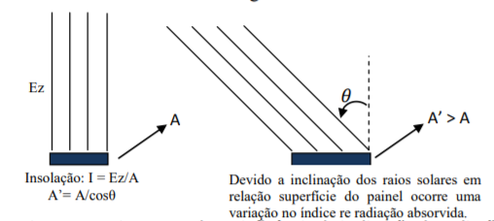

Figura : Ângulo de elevação do sol ao meio dia (a)

Dessa forma, considerando a radiação solar extraterrestre sendo dada por Grc e de valor considerável constante e equivalente a (DUFFIE & BECKMAN, 1980, pg.5):

Grc = 1367 W/m²

Para encontrar-se os ângulos de incidência solar no solo em qualquer ponto geográfico,

Tendo a inclinação da Terra e o seu movimento anual de translação interferindo diretamente e incidência de raios solares, conclui-se que essa incidência possuirá uma potência inferior à sua máxima possível.

CALCULOS -> (FERREIRA; JACOBINA; SANTOS & BARROS, 2014)

CALCULOS SOLARES -> (PERAZA, 2013)

## Formar de aproveitamento solar

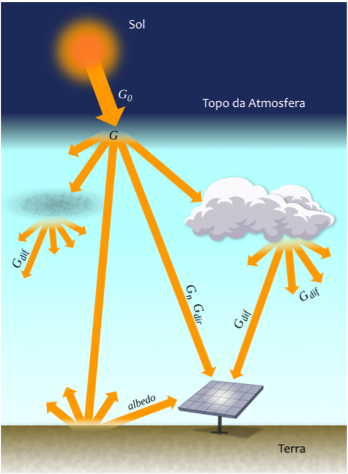

Fonte: (PEREIRA, E. B., 2017)

# Sistema rastreador solar

## Revisões literárias

## Proposta e desenvolvimento

Dada a proposta de desenvolvimento de um sistema de rastreador solar para geração de energia elétrica (*Tracker*) que se mostrasse vantajoso comparado ao uso de painéis solares fixos de mesmo fim, no município de Santiago, localizado no Rio Grande do Sul – Brasil, com Latitude igual a -29.1941809 e Longitude igual a -54.8699986 (valores que apontam para o centro da zona urbana do município):

Latitude (j): -29.1941809º

Longitude (l): -54.8699986º

Considerando-se a Latitude local, abaixo do trópico de capricórnio, conclui-se que o sol jamais passará a cume sobre a localidade e, possui movimentos de nascente e poente com grandes variações angulares. Nos dias de Solstício de inverno (Hemisfério Sul) o valor de azimute solar na nascente é aproximadamente 63.55º, enquanto nos dias de Solstício de verão, o valor de nascente é aproximadamente 117.78º. Com isso, ao longo do ano, tem-se uma variação de nascente de pelo menos 54.23º. Dados esses valores, conclui-se que para sistemas fixos, há uma grande perda de irradiação devido à face dos painéis estarem fora da perpendicular dos raios solares e para melhor aproveitamento ao longo do ano, seriam necessários se fazer pelo menos 4 ajustes, em cada troca de estação a fim de se aproximar esse ângulo de incidência.

Em contra partida, com um sistema *Tracker*, tem-se a face dos painéis solares sempre voltada perpendicularmente para os raios solares, trazendo sempre valores de geração máximos durante o dia, a pesar de inevitavelmente o sol estar mais afastado dessa região devido sua posição geográfica.

Fonte: (DANTAS NETO, 2018, pg.28 )

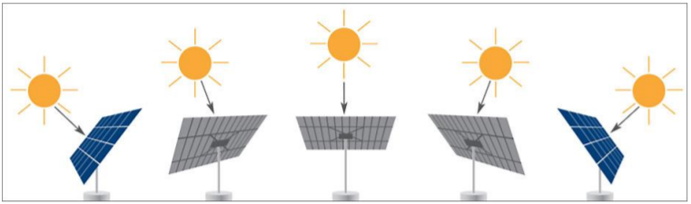

Figura : Sistema *Tracker* seguindo o sol

## Aplicabilidade

## Limitações

# MATERIAIS E MÉTODOS

A fim de se comprovar os resultados apresentados de eficiência energética com o uso de seguidores solares de um e dois eixos, contra os modelos conservadores de geração solar fixa, foi modelado e desenvolvido um sistema a nível de protótipo destinado a se fazer as medições de geração com os 3 sistemas descritos. Para serem feitas as medições a nível de comparação, deve-se ser feito 3 sistemas idênticos postos a medir ao mesmo tempo, garantindo que todos recebam as mesmas condições de gerações.

Para atingir o objetivo, as etapas de desenvolvimento foram organizadas em um fluxograma e encontram-se na Figura 12.

Autor: Próprio autor

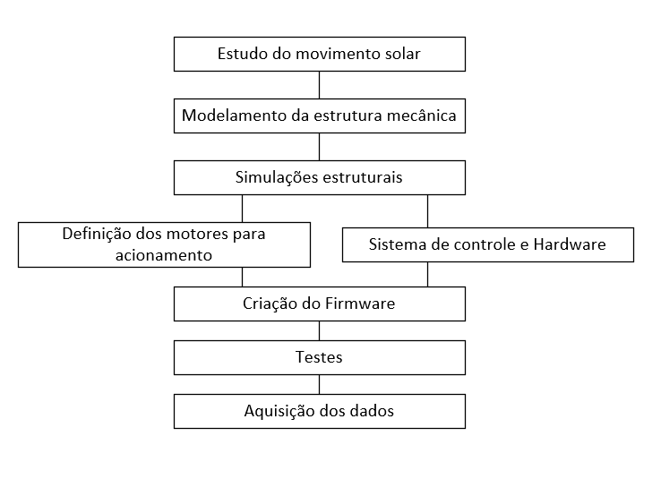

Figura 12: Fluxograma de desenvolvimento

## Estudo do movimento solar

Através dos fenômenos solares já mencionados em tópicos acima, conclui-se que o movimento solar não é simples e possui muitas particularidades que devem ser analisadas a fim de se fazer o calculo correto de sua posição. Ao longo do ano, o sol desloca-se ciclicamente, como mostrado na Figura 13. O ponto mínimo da altura solar é dado no dia de solstício de inverno e o ponto de cume é dado nos dias de solstício de verão. Essa projeção possibilita a criação de um mapa analema, que representa a posição solar em cada dia do ano em um dado horário fixo dado uma referência também fixa (Figura 14).

Autor 1: Próprio autor

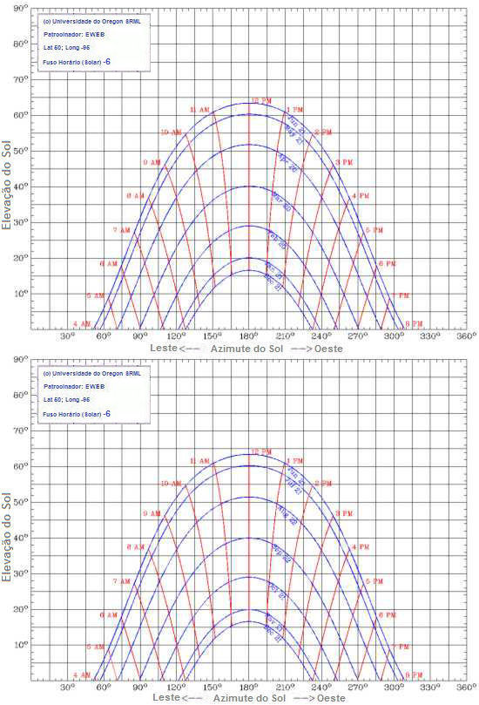

Figura 13: Movimento anual solar

Autor 2: Pegar um autor aqui

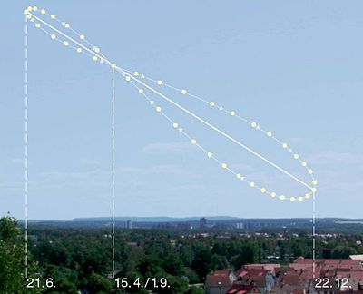

Figura 14: Analema solar

Esse movimento é o responsável pela investigação a cerca de como o sol executa tal movimento ao longo do ano nos céus do planeta Terra e de como podemos calculá-lo.

Autor 3 <http://zeca.astronomos.com.br/sci/analemma.html>

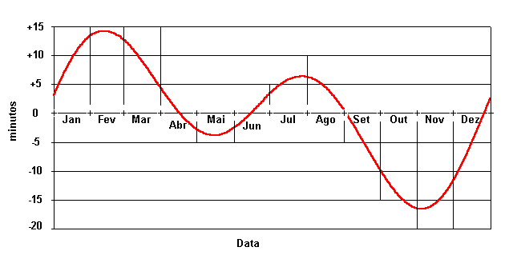

# DESENVOLVIMENTO

Quais etapas foram desenvolvidas para se chegar no resultado final

-Quais sensores foram testados

-Quais motores foram testados

-Quais tipos de controle foram testados

# Instrumentação

Para garantir o correto funcionamento do rastreador solar, foram utilizados alguns sensores de medição, apresentados na TABELA X.

|  |  |  |  |
| --- | --- | --- | --- |
| Nome | Modelo | Quantidade | Variável de atuação/medição |
| Encoder magnético | AS5600 | 2 | Ângulo dos motores |
| Relógio RTC | DS3231 | 1 | Data e hora |
| Driver de motores de passo | DRV8825 | 2 | Atuação dos motores |
| Raspberry Pi Pico | RP2040 | 1 | Microcontrolador |
| Motores de passo | NEMA XX | 2 | Atuadores |
|  |  |  |  |
|  |  |  |  |

# Controle



Figura *: Representação de uma estrutura Tracker*

A Figura 15 há a representação de uma estrutura Tracker, com MG e ME sendo respectivamente os motores de Giro e Elevação. O motor de Giro é o responsável por acompanhar o sol em seus movimentos de azimute, enquanto o motor de Elevação é o responsável pelo acompanhamento do movimento de zênite ou altura do sol ao longo do dia.

Para a realização do rastreamento da estrutura, foi modelado um sistema de controle para cada motor atuante no sistema. Na Figura 16, pode-se ver o modelo genérico utilizado para a realização do controle.

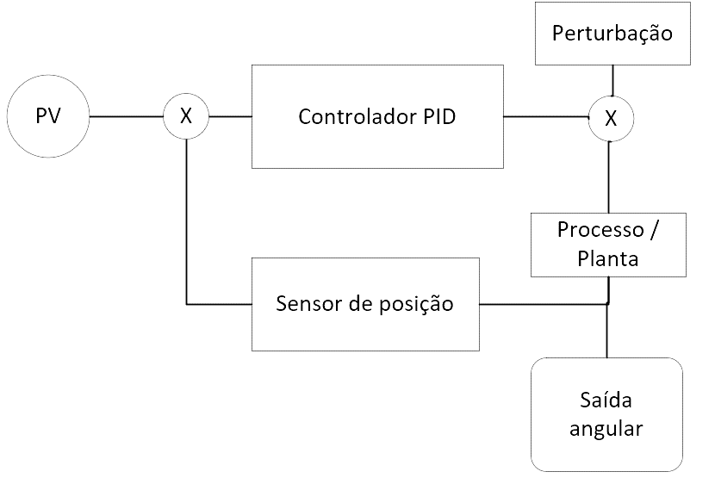

Figura *: Esquemático em blocos do sistema de controle dos motores*

Através da Figura 2, percebe-se que o controle do sistema de rastreamento, é um controle fechado com realimentação do sinal, ou seja, a todo momento o sistema estará coletando valores de posição dos motores e verificando com a posição desejada. O sinal PV de entrada no sistema, é a posição calculada da posição aparente do sol no céu em dado instante de tempo e é ele quem determinara o ângulo ao qual o motor deverá estar posicionado.

Em um sistema realimentado, o sinal de saída angular será constantemente comparado com o sinal PV, dessa forma, qualquer desvio da posição de interesse do sistema, haverá uma correção angular e essa correção estará diretamente associada com a precisão do sensor angular utilizado.

Dado que o sistema estará sujeito a perturbações externas, como a força do vento nos painéis, que pode causar uma perturbação na posição de interesse, a correção angular será feita através de um controlador PID (Proporcional Integrativo Derivativo).

# Resultados

# Discussão

## Relação entre resultado e hipótese

## Interpretação dos resultados

## Inplicações teóricas da pesquisa

## Confiança estimada da conclusão

## Restrições de projeto

## Recomendações para pesquisas futuras

# Conclusão

Solução ou não do problema abordado

# Bibliografias

COPÉRNICO. N. **Commentariolus**: PequenoComentário de Nicolau Copérnico sobre suas próprias hipóteses acerca dos movimentos celestes. Tradução por Roberto de Andrade Martins. 2. ed. São Paulo: Livraria da Física, 2003

DE MELO, Maciel S.: **da Ciência, G., visão de mundo de Nicolau, A., Copérnico, G. G., & Kepler, J. (2006). Uma breve história da Astronomia**. UNIMESP – Centro Universitário Metropolitano de São Paulo - <<http://files.katiafgp.webnode.com/200000276-d5580d5cc0/A%20vis%C3%A3o%20de%20mundo%20de%20Nicolau%20Cop%C3%A9rnico,%20Galileu%20Galilei%20e%20Johannes%20Kepler.pdf>>. Acesso em: 01 set 2021

SILVA, Rutelly Marques da. Energia Solar no Brasil:  **dos incentivos aos desafios. 2015**. Disponível em: <<http://www12.senado.gov.br/publicacoes/estudos-legislativos/tipos-de-estudos/textos-para-discussao/td166>>. Acesso em: 01 set. 2021

sieBRASIL: **Ministério de minas e energia do brasil – Sistema de Informação de Energias SIE -** **Capacidade Instalada de Geração Elétrica**: Disponível em: <<https://www.mme.gov.br/SIEBRASIL/consultas/reporte-dato42-jerarquizado.aspx?oc=30181&or=30182&ss=2&v=1>>. Acesso em: 01 set 2021.

RICHARDSON, L: **ENERGYSAGE**. mai 2018, Disponível em: < <https://news.energysage.com/the-history-and-invention-of-solar-panel-technology/> >. Acesso em: 01 set 2021.

VALLDOREIX GREENPOWER: **The Benefits of Solar Trackers.** Julho de 2015.Disponível em: < <http://www.valldoreix-gp.com/the-benefits-of-solar-trackers/> >. Acesso em: 01 set 2021.

PEREIRA, E. B.; et al: **Atlas brasileiro de energia solar. 2.ed. São José dos Campos**: INPE, 2017. 80p. Disponível em: <http://doi.org/10.34024/978851700089>. Acesso em: 2 nov de 2021.

GOVERNO DO ESTADO DO RIO GRANDE DO SUL. Ministério de Minas e energia. **Atlas solar Rio Grande do Sul**. 2018.

PERAZA, Danielle Goulart. **Estudo de viabilidade da instalação de usinas solares fotovoltaicas no estado do Rio Grande do Sul**. 2013.

GREEN POWER: **Parque solar São Gonçalo**. 2021. Disponível em: < <https://www.enelgreenpower.com/pt/nossos-projetos/highlights/parque-solar-sao-goncalo> >. Acesso em: 01 set 2021.

TOSSATO, Claudemir Roque; MARICONDA, Pablo Rubén: **O método da astronomia segundo Kepler.** Scientiae Studia, v. 8, p. 339-366, 2010.

KRENZINGER, A.; PRIEB, C. W. M.; GASPARIN, F. P. Mapas de produtividade fotovoltaica para o Rio Grande do Sul (Brasil). In: **CIES2020-XVII Congresso Ibérico e XIII Congresso Ibero-americano de Energia Solar**. LNEG-Laboratório Nacional de Energia e Geologia, 2020. p. 307-314.

FERREIRA; JACOBINA; SANTOS & BARROS. Trigonometria e os raios de sol na terra. **Revista Diálogos** - N.° 11, pág. 145**.** Jan 2014.

ABSOLAR. **Energia solar no Rio Grande do Sul ultrapassa 400 MW.** 2020. Disponível em: <https://www.absolar.org.br/noticia/energia-solar-no-rio-grande-do-sul-ultrapassa-400-mw/>. Acesso em: 02 set 2021

GARMS, Ibere & CALDAS, Iberê. Síntese das Leis de Kepler. **Rev. Bras. Ensino Fís**. Vol. 40 Nº 2. 2018. Disponível em: <https://doi.org/10.1590/1806-9126-RBEF-2017-0253>. Acesso em: 02 set 2021.

NETO. Gastão. **Astronomia de Posição**. Instituto de Astronomia, Geofísica e Ciências Atmosféricas (IAG) - Universidade de São Paulo (USP). Fev 2021. Disponível em: http://www.astro.iag.usp.br/˜gastao/astroposicao.html. Acesso em: 06 set 2021.

BIOLOGIA TOTAL. **Leis de Kepler: tudo o que você precisa saber**. 2020. Disponível em: https://blog.biologiatotal.com.br/leis-de-kepler/ . Acesso em 3 set 2021.

MILONE, Andre. **A ASTRONOMIA NO DIA-A-DIA**. 1999.

IBGE. **Noções Básicas de Cartografia**. INSTITUTO BRASILEIRO DE GEOGRAFIA E ESTATISTICA - 1999.

DIAS, Wilton S. e PIASSI, Luis. **Por que a variação da distância Terra-Sol não explica as estações do ano?**. Revista Brasileira de Ensino de Física. 2007, v. 29, n. 3. Disponível em: <https://doi.org/10.1590/S0102-47442007000300003>. Acesso em: 6 set 2021 , pp. 325-329.

LODI, Cristiane. Perspectivas para a geração de energia elétrica no Brasil utilizando a tecnologia solar térmica concentrada. 2011 **Universidade Federal do Rio de Janeiro/Instituto Alberto Luiz Coimbra de Pós-Graduação e Pesquisa de Engenharia**. Disponível em: http://objdig.ufrj.br/60/teses/coppe_m/CristianeLodi.pdf . Acesso em: 08 set 2021.

DUFFIE, John A.; BECKMAN, William A. **Solar engineering of thermal processes**. New York: Wiley, 1980.

SILVA, Itã Teodoro da. **Desenvolvimento de um sistema mecatrônico para posicionamento de um painel fotovoltaico e comparação com painel fixo.** UNIVERSIDADE FEDERAL DA BAHIA - Salvador, 2010.

ALVES, Alceu & CAGNON, José & BORDON, M.E.. **AVALIAÇÃO DE DESEMPENHO DE UM SISTEMA DE POSICIONAMENTO AUTOMÁTICO PARA PAINÉIS FOTOVOLTAICOS. ENERGIA NA AGRICULTURA**. (2010). 10.17224/EnergAgric.2010v25n2p01-19.

DANTAS NETO, Pedro Moises et al. **Aumento da eficiência na captação de raios solares na produção de energia elétrica em células fotovoltaicas, por meio de um seguidor solar**. 2018.

# ANEXO

Anexo de projetos e material de apoio sem autoria

# aPÊNDICE

Anexo de projetos e material de apoio com autoria